**FLEX ENSEMBLE & POST THEATER**

**gHOSTS  
Eine Séance-Konzert-Performance**

mit Musik von Tomi Räisänen, Peter Eötvös, Franz Schubert/Franz Liszt, Dmitri Schostakowitsch, Maurice Ravel/Gordon Williamson und Gérard Pesson.

Was, wenn Musik die Geister ruft? gHOSTS ist kein gewöhnliches Konzert. Es knüpft an Séance-Experimente des legendären Memphis Quartett an. Wie dieses historische Ensemble suchen Flex Ensemble und Post Theater mit musikalischen und performativen Ansätzen den Dialog mit den Seelen der Verstorbenen. Dabei verschwimmen die Grenzen zwischen Medium, Musiker*innen und Geistern: Wer ruft hier wen?

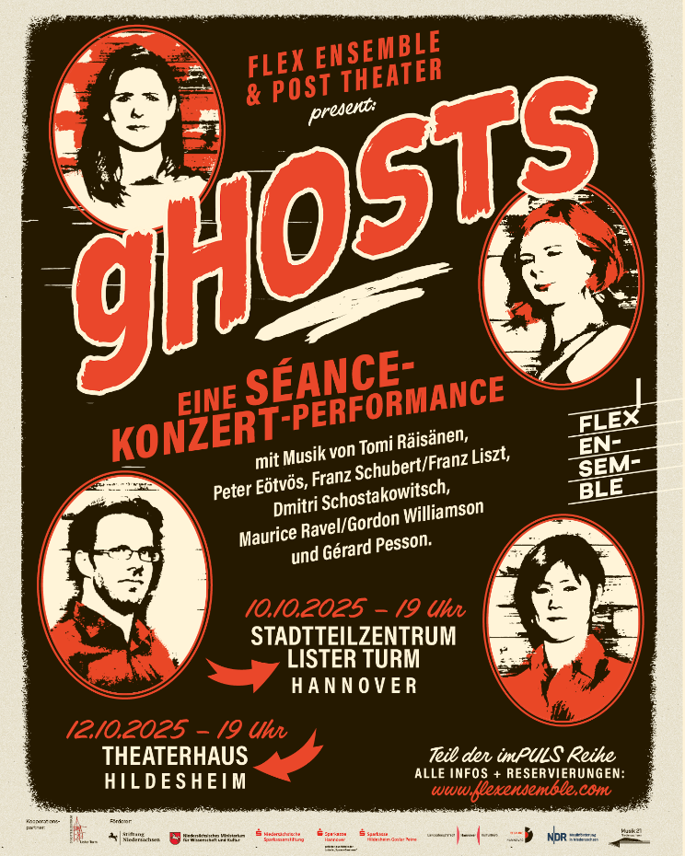  
**10.10.2025 – 19 Uhr  
Stadtteilzentrum Lister Turm**   
Walderseestraße 100, 30177 Hannover

Tickets: 12 €, erm. 9,60 €, HannoverAktivPass: 6 €  
Kartenvorverkauf ab Fr. 01.09.,   
Stadtteilzentrum Lister Turm.   
Kartenreservierung: 0511 168 42402 oder [Stadteilzentrum-Lister-Turm@Hannover-Stadt.de](mailto:Stadteilzentrum-Lister-Turm@Hannover-Stadt.de)

-------------------------

**12.10.2025 – 19 Uhr  
Theaterhaus Hildesheim**Langer Garten 23c, 31137 HildesheimAnmeldung erforderlich.   
Preisstufe nach eigenem Ermessen: 6,00 € – 20,00 €: [theaterhaus-hildesheim.de](https://theaterhaus-hildesheim.de/)

Teil der imPULS Reihe. Alle Infos: [www.flexensemble.com](http://www.flexensemble.com)

****1/2

**FLEX ENSEMBLE**Kana Sugimura – Violine  
Anna Szulc – Bratsche  
Martha Bijlsma – Violoncello  
Johannes Nies – Klavier

**POST THEATER**Max Schumacher – Co-Konzept   
Hiroko Tanahashi - Co-Konzept & Videokunst

**FLEX ENSEMBLE**

Kana Sugimura, Anna Szulc, Martha Bijlsma und Johannes Nies

Mit internationalen Auszeichnungen hat sich das in Hannover ansässige Klavierquartett Flex Ensemble als eines der dynamischsten Ensembles seiner Generation etabliert (u.a. Internationaler Schumann Kammermusikpreis Frankfurt: 1. Preis, Gianni Bergamo Classic Music Award Lugano: 1. Preis). Neben Konzerten im In- und Ausland arbeitet das Flex Ensemble an eigenen Formaten: seit der Konzertsaison 2016/17 organisieren sie die interdisziplinäre Konzertreihe „imPULS“. Die Programme schließen Weltpremieren von Brigitta Muntendorf und Johannes Schöllhorn ein. Außerdem kreieren die Mitglieder musikalische Programme für Kinder. 2014 erschien ihre Debüt-CD bei GENUIN, 2019 folgte die Einspielung „Au Suivant“ und 2020 „Inside Eroica“ beim Label Avi in Kooperation mit Deutschlandfunk Kultur. Im Rahmen des Förderprogramms Neustart Kultur entwickelten sie 2022 die „reFLEX”, eine mobile Open-Air-Konzertbühne.

**POST THEATER**ist eine Medien-Performance-Einheit, die die Kombination von analogen und digitalen Medien in der darstellenden Kunst erforscht und dabei alle künstlerischen Genres und Formen einbezieht. Unter der künstlerischen Leitung von Hiroko Tanahashi (BFA in Film, Tisch School of the Arts, New York University und MFA in Design and Technology, Parsons School of Design, New York) und Max Schumacher (MA in Performance Studies, New York University) arbeitet POST THEATER mit einem sehr internationalen, transdisziplinären und künstlerisch vielfältigen Pool von Künstler*innen, Designer*innen und anderen Visionär*innen.

**Save the date: About Enescu – SalonKonzert**  
18.11.2025 Börse Hannover  
29.11.2025 TangoBrücke Einbeck

**Pressekontakt**Claudia Pahl  
[klang@wandkontakt.net](mailto:klang@wandkontakt.net)  
00491771846635

2/2